第十三周开发进度周报
日期: [2023/10/19--2023/10/25]
项目名称: 面向领域知识调研的搜索和分析平台
项目负责人: 张雲赫

目录
第十三周开发进度周报 1
本周工作进展: 2
1.首页页面调整（杨致远） 2
2. 搜索结果新增搜索作者功能（杨致远） 2
3.收藏结果（杨致远） 3
4.平台数据可视化（张雲赫） 3
5.初步美化搜索结果页面（张雲赫） 4
6.登录时间显示（刘骜） 4
7.管理员管理功能（刘骜） 5
8.管理员管理数据功能（刘骜） 6
9.文献主页初步美化（刘骜） 6
10.作者主页初步美化（刘骜） 7
11.Arxiv爬虫（张雲赫） 8
12.管理员管理用户（张雲赫） 9
13.管理员管理数据（张雲赫） 10
14.修改收藏接口（张雲赫） 10
15.删除收藏接口（文彦哲） 11
16.后端数据完善（文彦哲） 12
17. 搜索功能优化（文彦哲） 13

本周工作进展:

1.首页页面调整（杨致远）
将搜索框设置为组件，可以在任意界面使用。
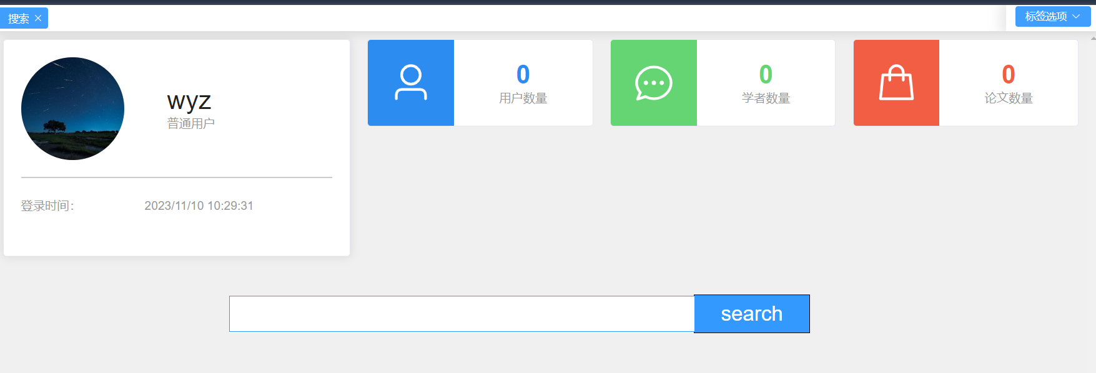
进度: [100%]
遇到的问题: [无]

搜索结果新增搜索作者功能（杨致远）
可以显示搜索出来的作者列表

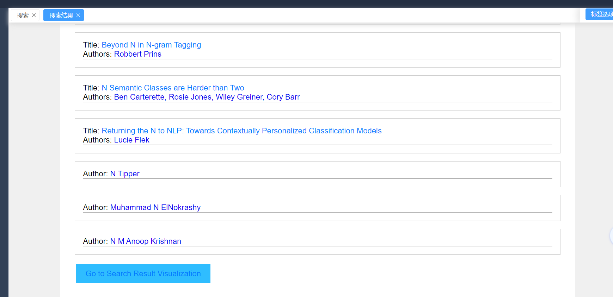
进度: [100%]
遇到的问题: [无]

3.收藏结果（杨致远）
新增取消收藏按钮，收藏结果界面美化。

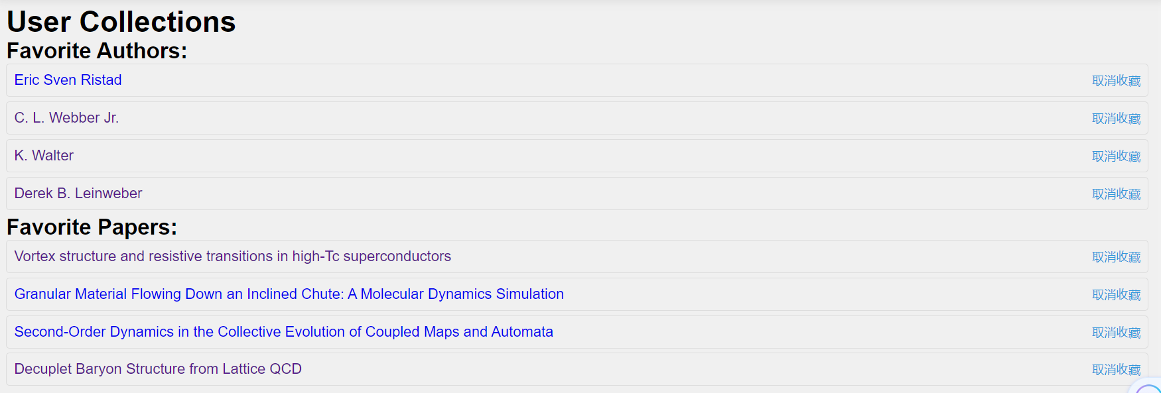
进度: [100%]
遇到的问题: [无]

4.平台数据可视化（张雲赫）
主页实时显示平台收录的学者、论文数量以及用户数量。
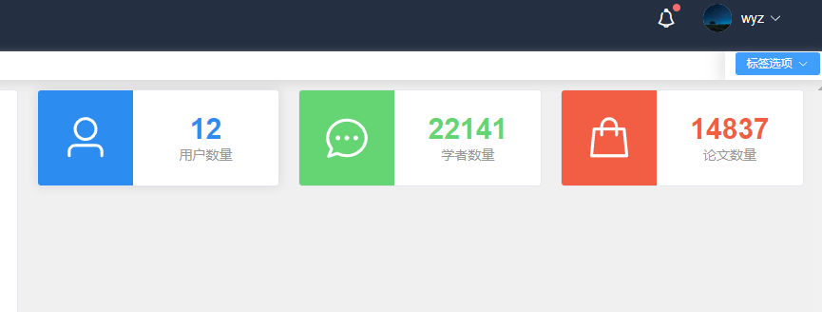
进度: [100%]
遇到的问题: [无]

5.初步美化搜索结果页面（张雲赫）
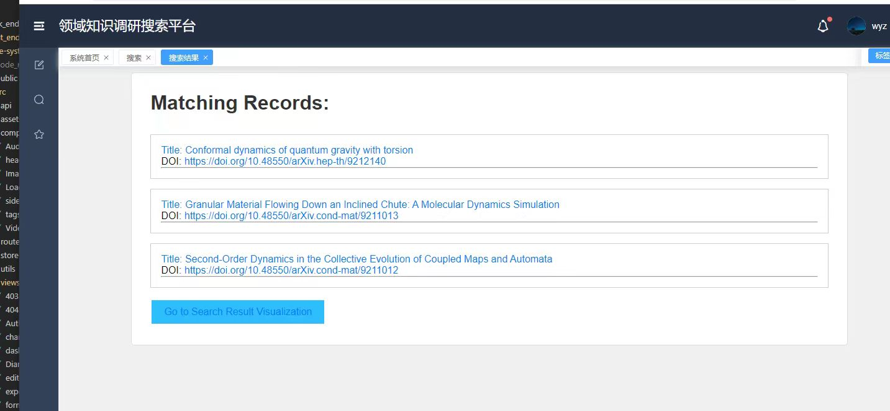
进度: [100%]
遇到的问题: [无]

6.登录时间显示（刘骜）
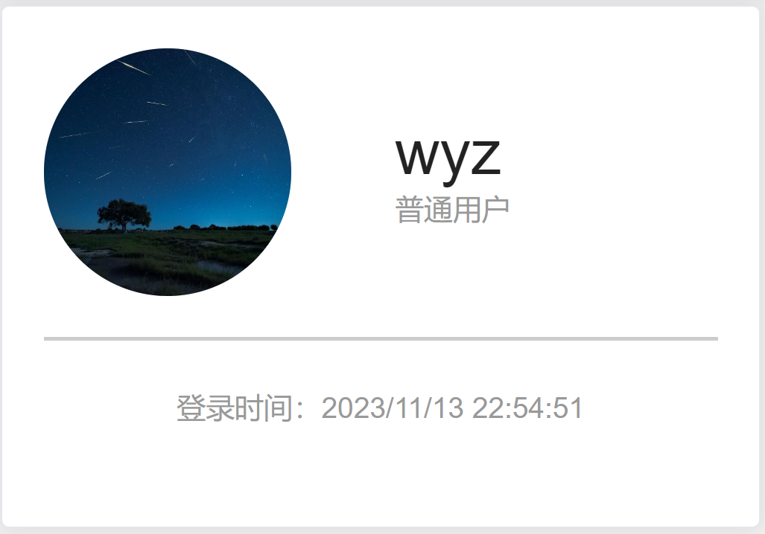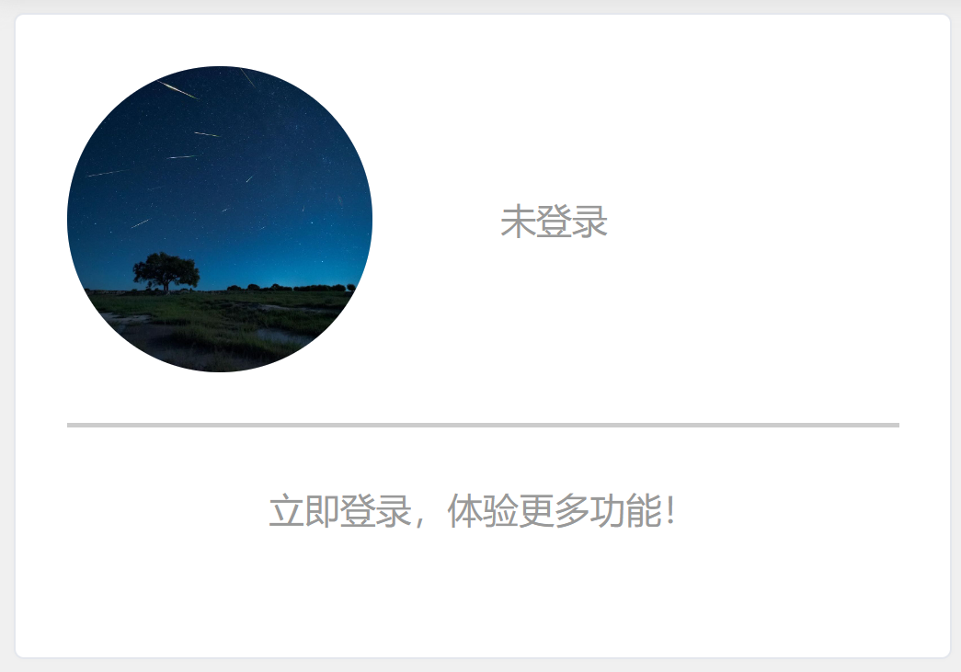
进度: [100%]
遇到的问题: [无]

7.管理员管理功能（刘骜）
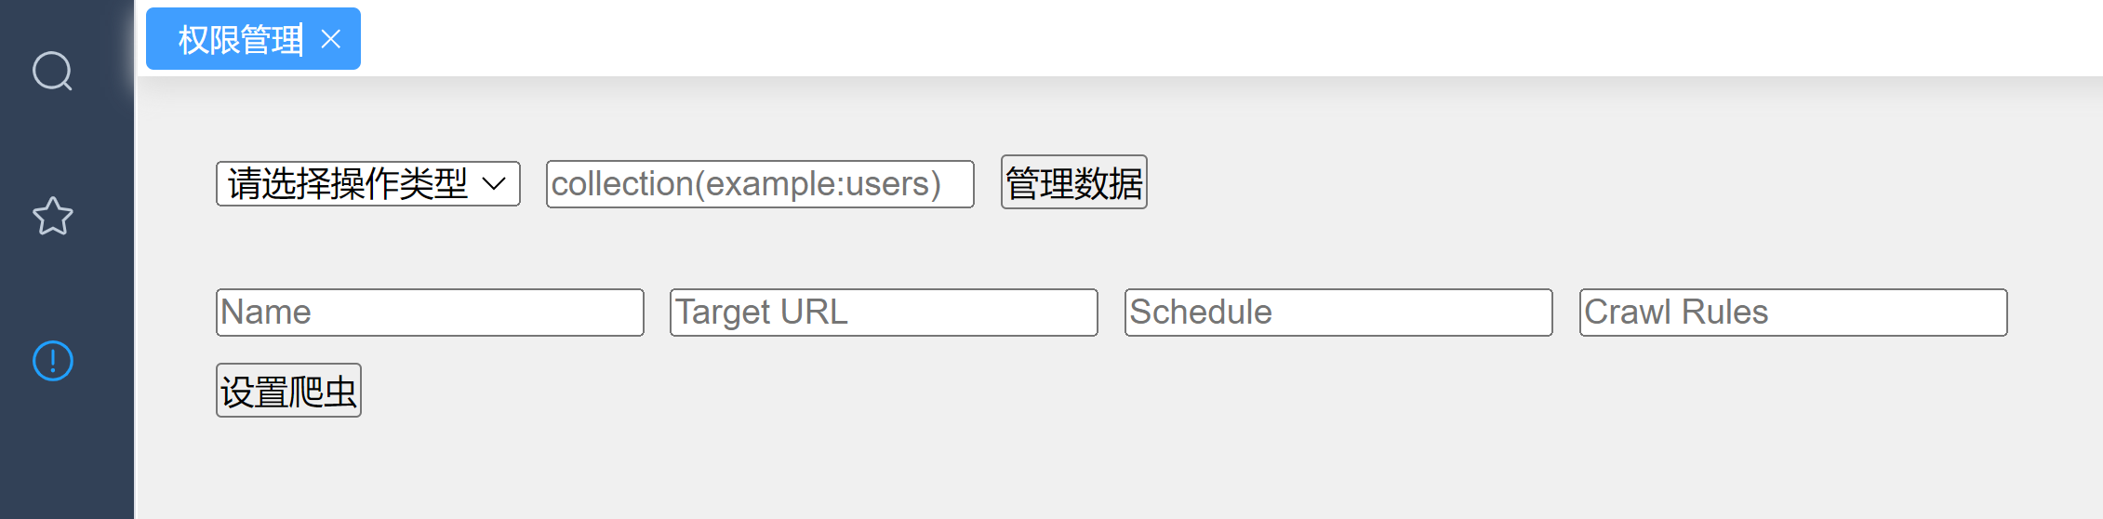
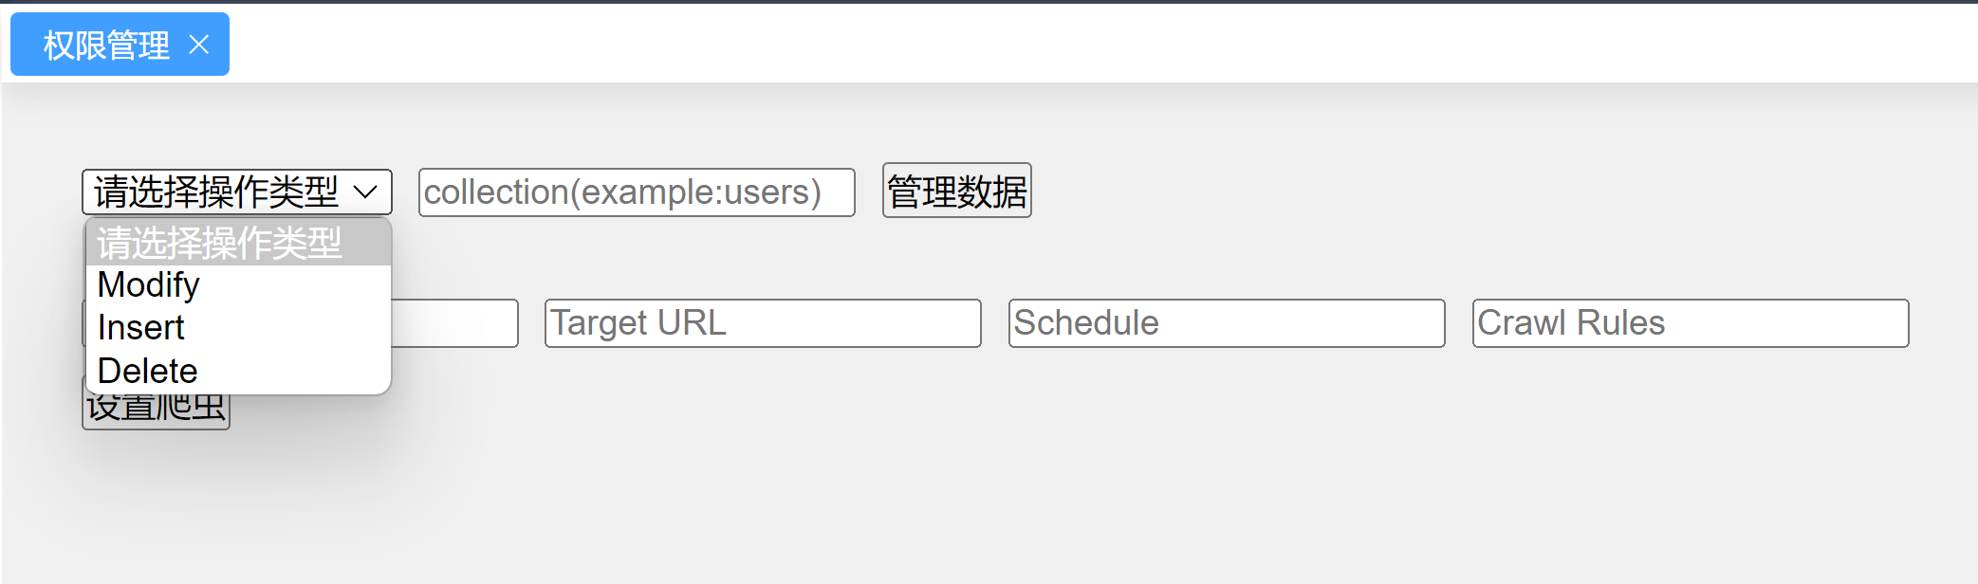
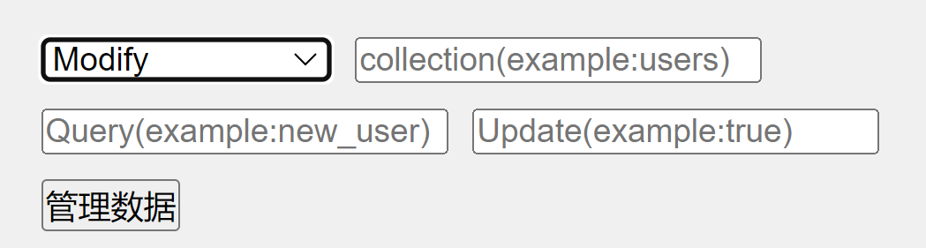
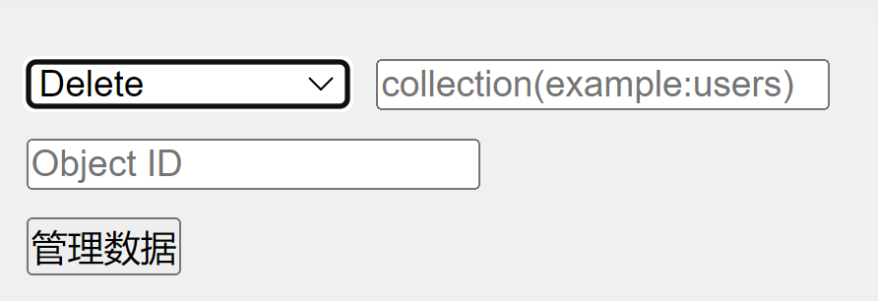

进度: [100%]
遇到的问题: [无]

8.管理员管理数据功能（刘骜）
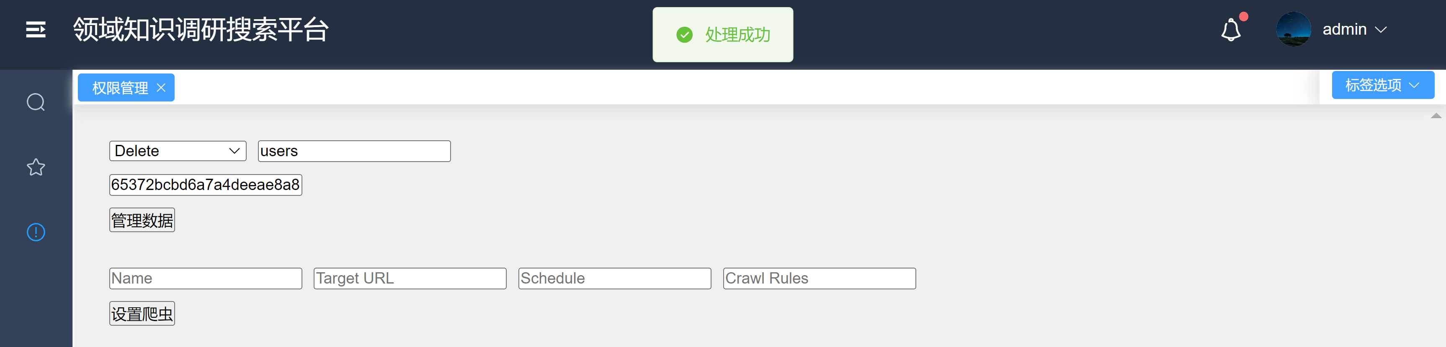
进度: [100%]
遇到的问题: [无]

9.文献主页初步美化（刘骜）
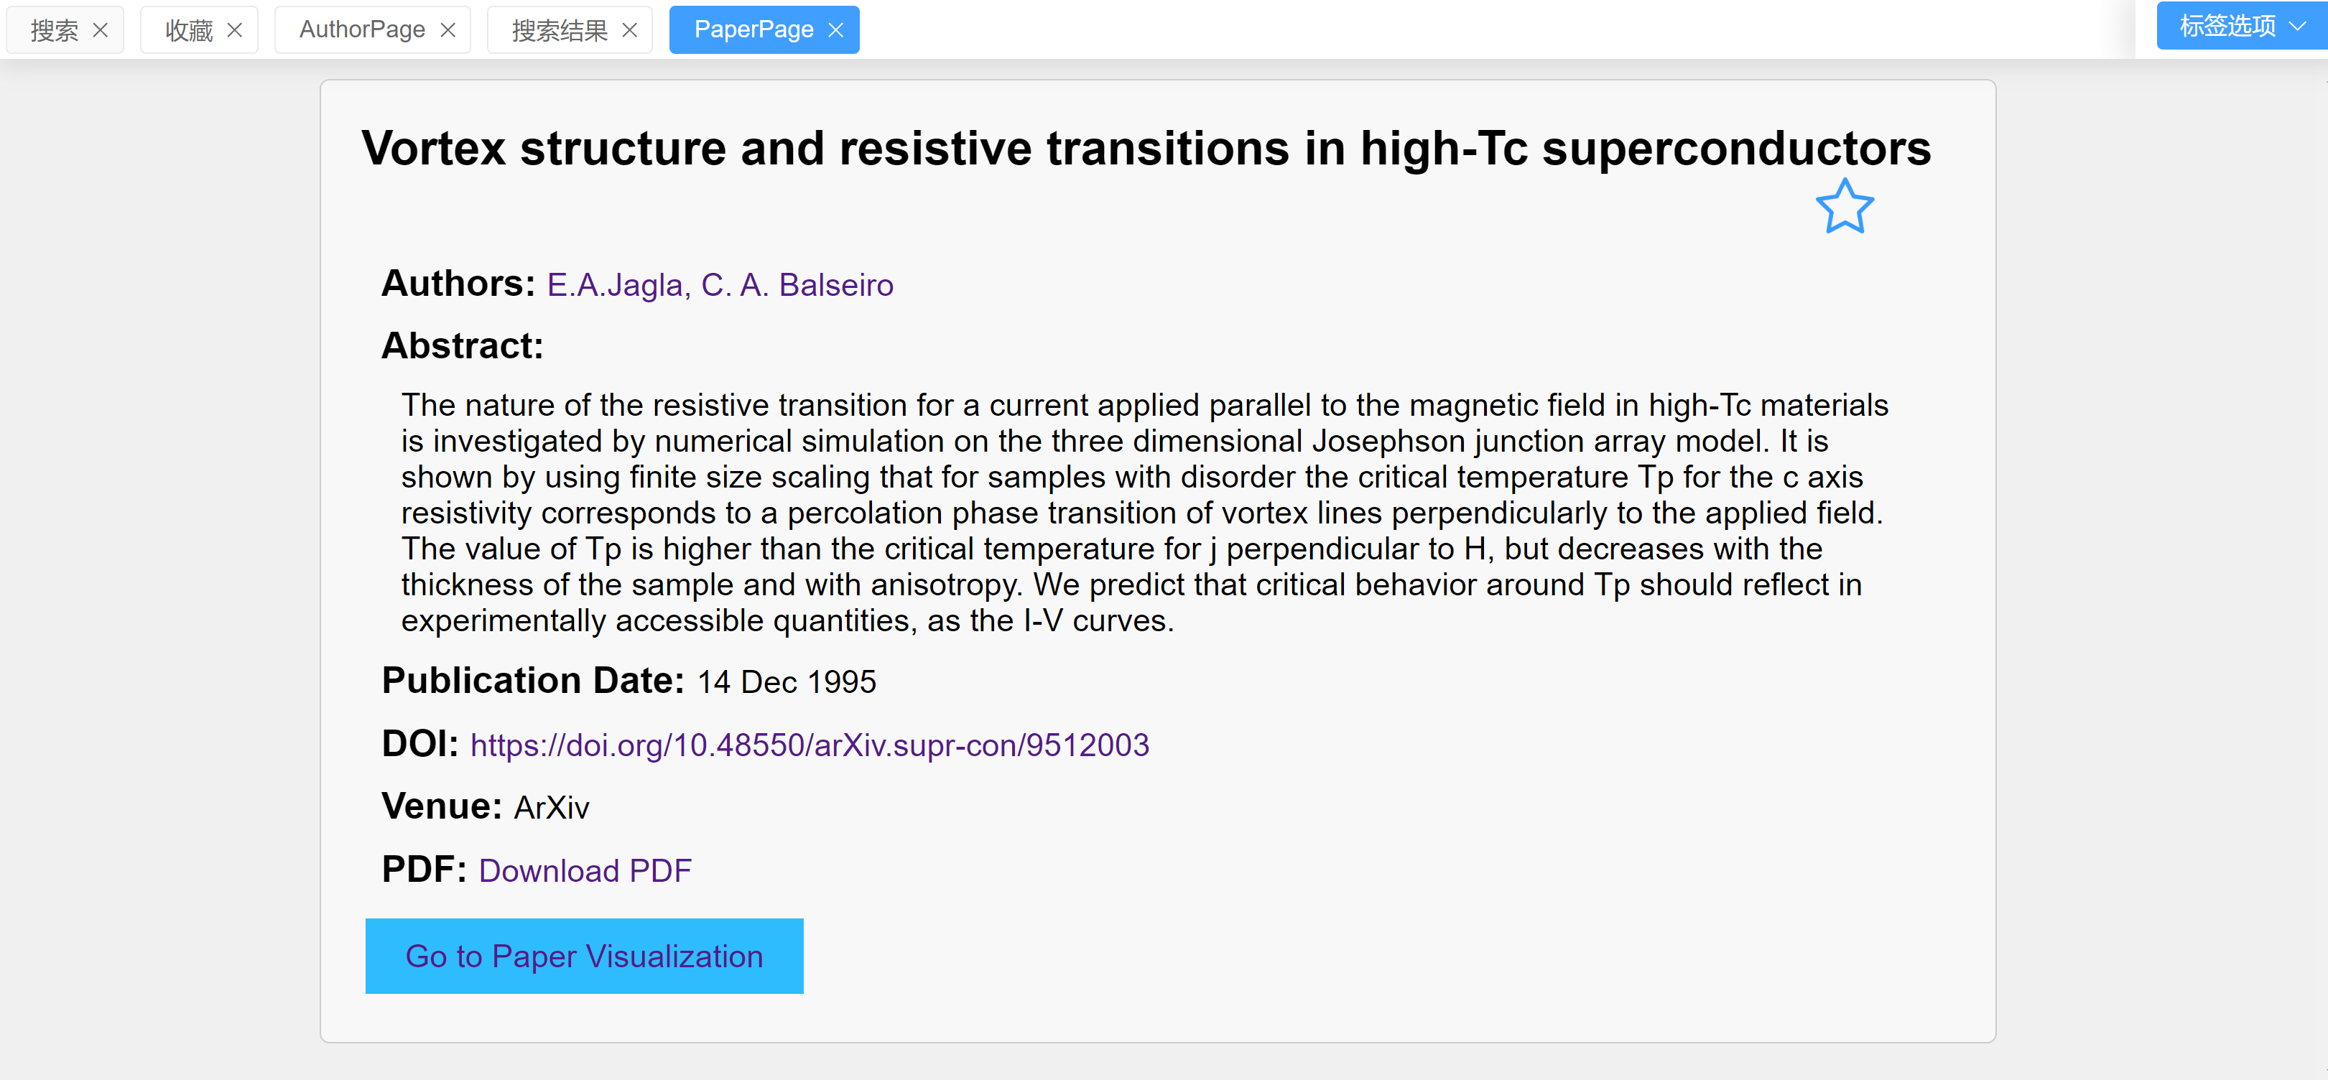
进度: [100%]
遇到的问题: [无]

10.作者主页初步美化（刘骜）
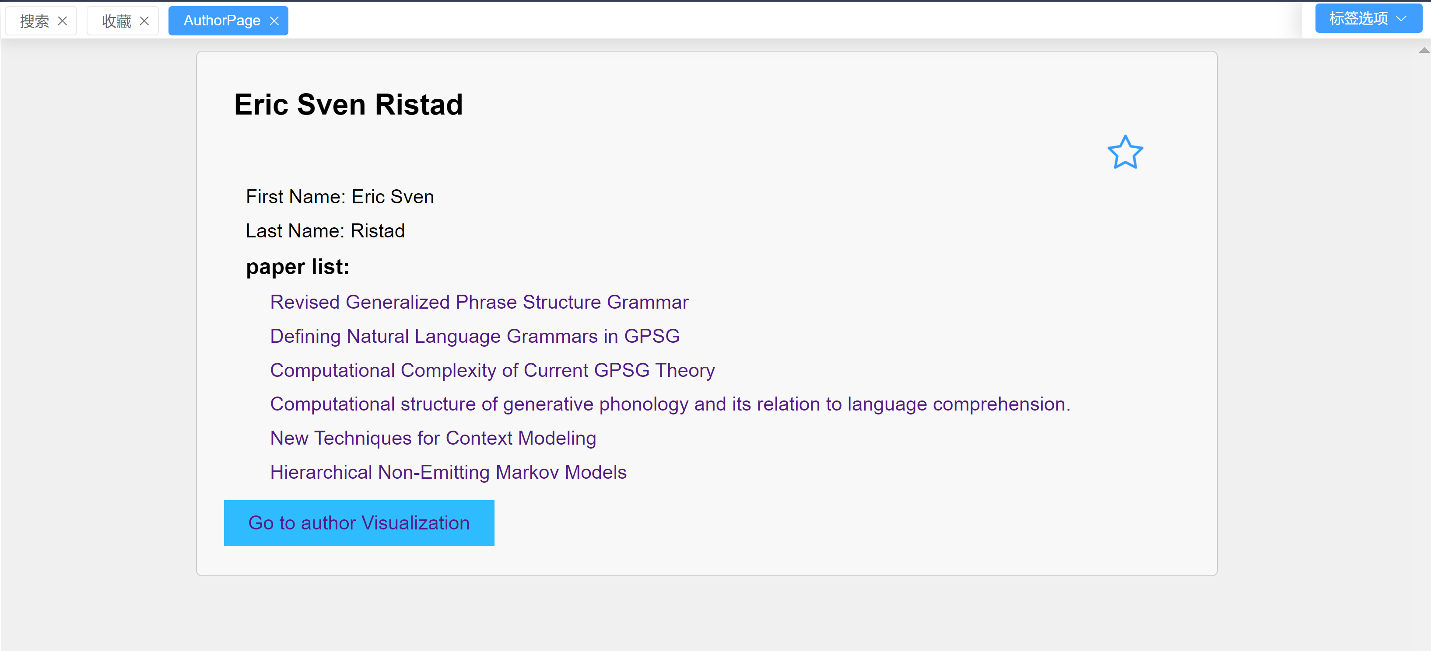
进度: [100%]
遇到的问题: [无]

11.Arxiv爬虫（张雲赫）
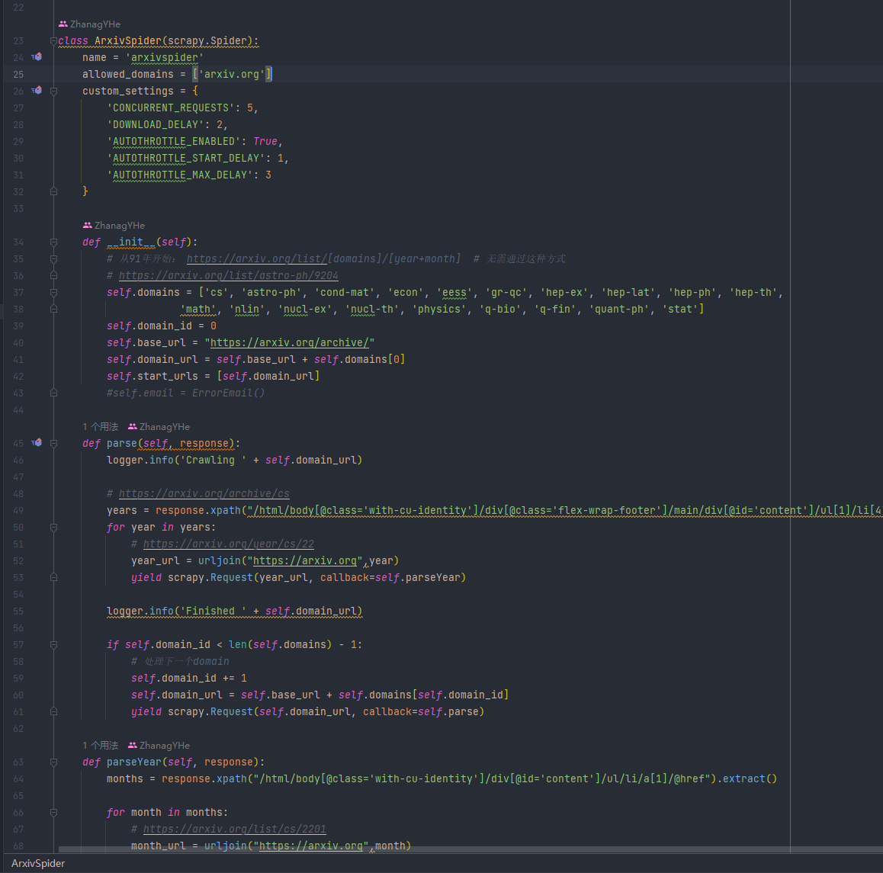
进度: [100%]
遇到的问题: [无]

12.管理员管理用户（张雲赫）
验证管理员身份后，对用户数据进行增删改的操作。
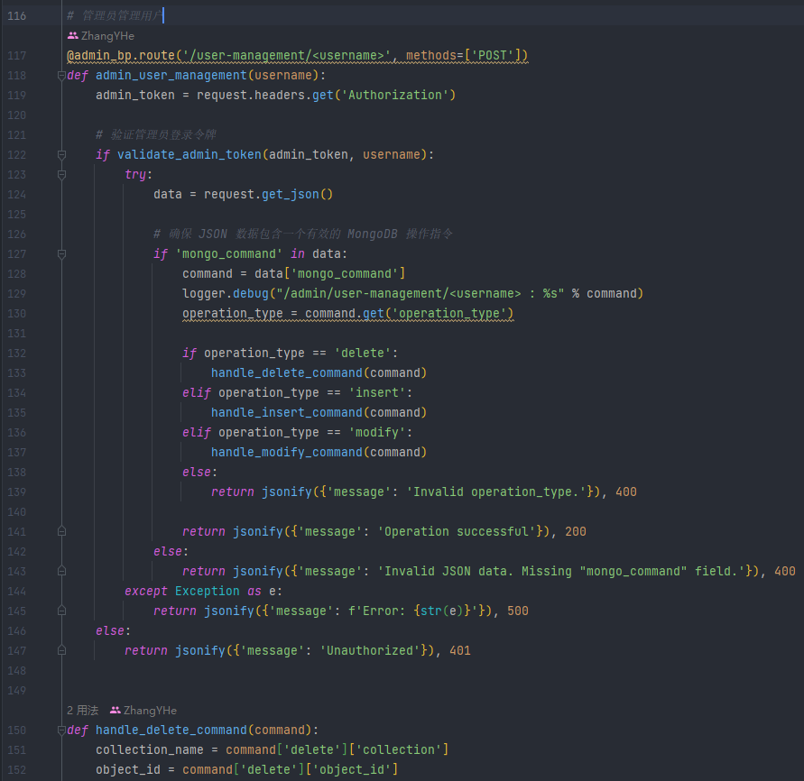
进度: [100%]
遇到的问题: [无]

13.管理员管理数据（张雲赫）
验证管理员身份后，对文献、作者信息进行增删改的操作。
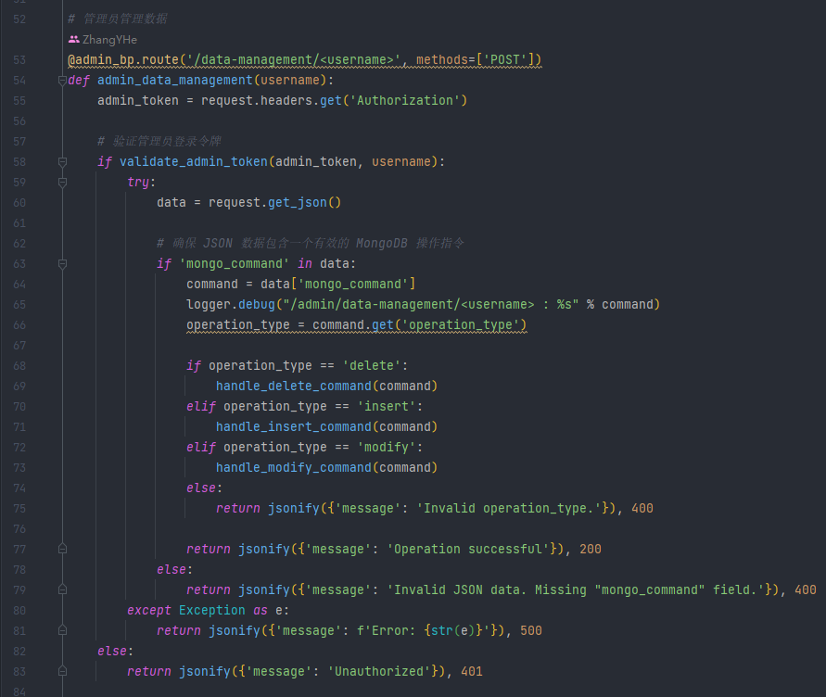
进度: [50%]
遇到的问题: [无法部分搜索，暂时只能搜索文献]

14.修改收藏接口（张雲赫）
修改收藏、展示详细信息等接口bug，重构部分代码并优化功能。
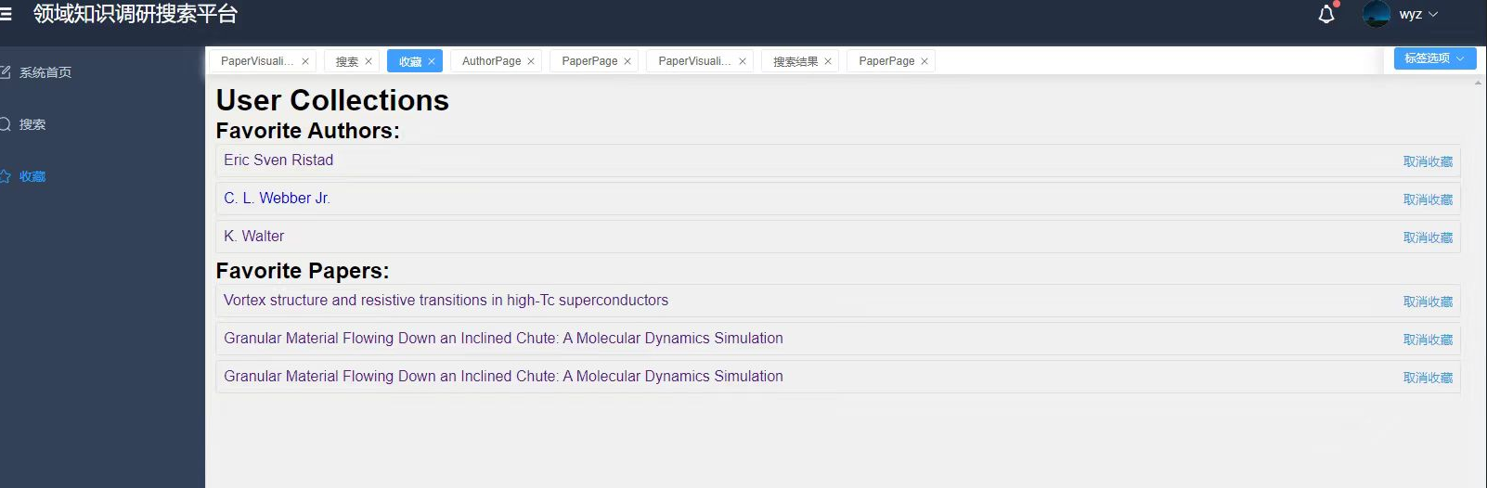
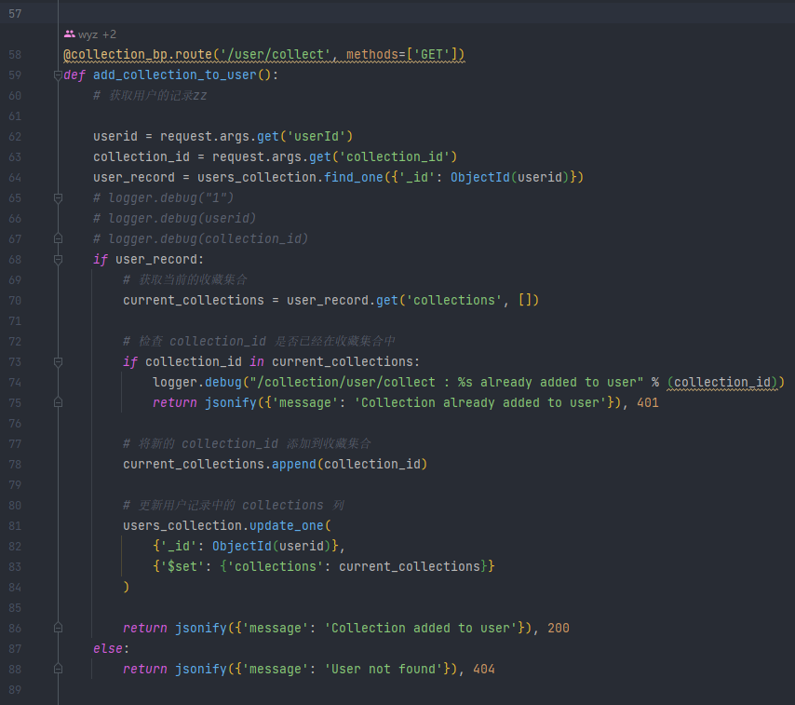
进度: [100%]
遇到的问题: [还需要对于作者进行倒排索引]

15.删除收藏接口（文彦哲）
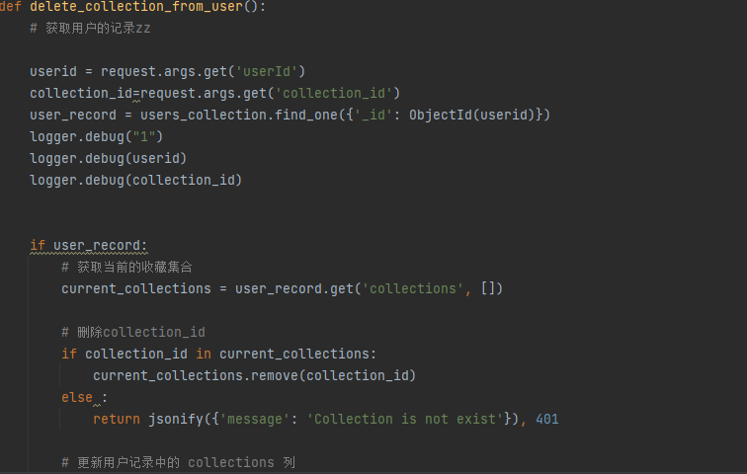
进度: [100%]
遇到的问题: [无]

16.后端数据完善（文彦哲）
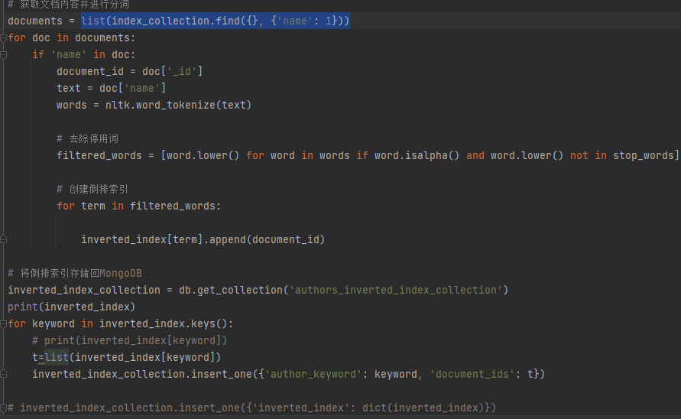
进度: [100%]
遇到的问题: [无]

搜索功能优化（文彦哲）
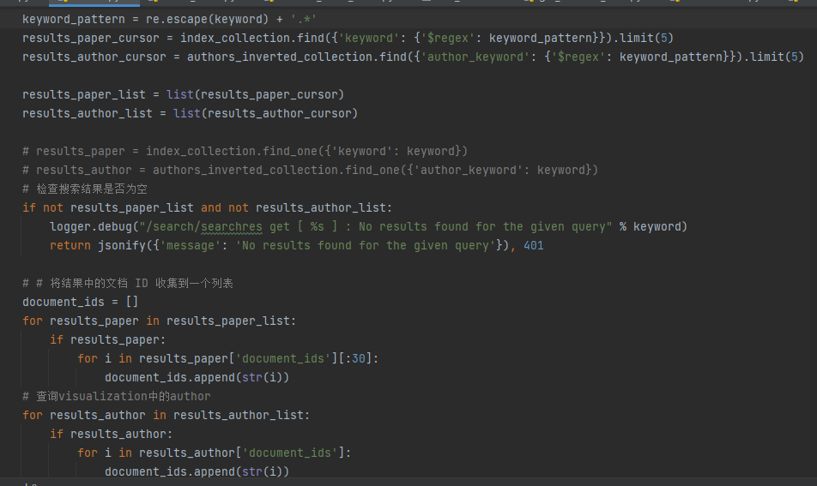

进度: [100%]
遇到的问题: [需要与前端对接]

